101學年度宜蘭縣頭城國小資源回收運作辦法
一、 依據：依本校推動資源回收垃圾減量辦法。
二、 目的：落實資源垃圾分類工作，並維護聚寶屋內整潔。
三、 承辦單位：學務處衛生組。
四、 協助人員：由六年級義班老師從同學中挑選工作認真、負責盡職的學生。
五、 工作內容：
（一） 協助執行全校資源垃圾分類及回收工作。
（二） 回收時段：每週一~週五早上07：40至08：00
六、 工作考評及檢討
1. 對工作認真環保小尖兵，經考核後於期末給予獎狀，以資鼓勵。
2. 定時召開檢討會，以利改進工作成效。
七、 經費：由回收款項支付。
八、 其他
九、 本辦法經校長核准後實施，修正亦同。
承辦人:高天俊 學務主任:莊良助 校長:戴暉恩
附件一
六義聚寶屋回收小尖兵
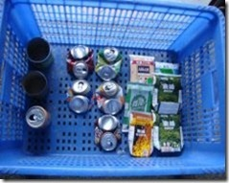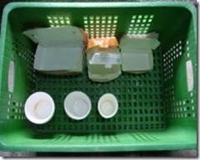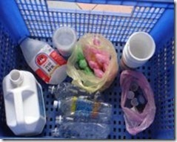
教室裡的資源回收分類整齊!!
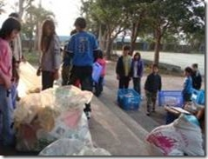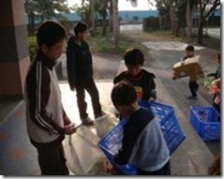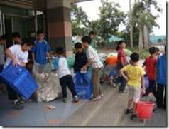
六義資源回收小尖兵引導小朋友回收項目，低年級拿不動，大哥哥會幫忙喔!
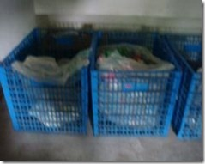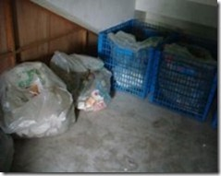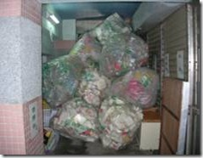
聚寶屋擺滿了資源回收物品~~
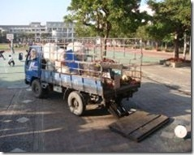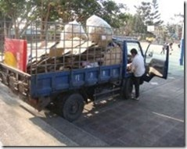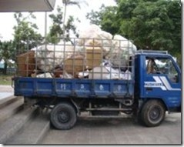
最後工程，回收車把資源回收物都在走囉!!

